BITÁCORA Nº 6. RECORRIDO DE LA TRAYECTORIA DE INDAGACIÓN

Nombre del EE al que pertenece el grupo de investigación: | CER LA UNION SEDE SAN JOSE DE PEDREGAL
Municipio | TOLEDO
Nombre del grupo de investigación: | LA BOTICA DE LA ABUELA

RECORRIDO DEL PRIMER SEGMENTO O TRAYECTO:

- Retomar la trayectoria de indagación diseñada en la Bitácora 4: revisando qué actividades, herramientas, tiempos, responsables y metas parciales que se propusieron para el primer segmento o trayecto, así como las funciones de cada uno de los integrantes del grupo para iniciar las actividades de este primer segmento.

- Organizar un archivo y asignar un responsable del mismo.Los registros diligenciados deben ser entregados al encargado del archivo, quien será el responsable por su organización y cuidado.

- Recolección de información: Consultar diferentes fuentes informativas para conocer los resultados de otras investigaciones sobre el problema de investigación que van a trabajar. En este primer segmento puede ayudarte mucho tu asesor, sugiriéndote algunas fuentes de información para consultar y los criterios para seleccionar las mismas.

- PLANTAS MEDICINALES NATIVAS DE PANAMÁ Y SU POTENCIAL PARA EL TRATAMIENTO DE LAS PATOLOGÍAS DE MAYOR IMPACTO EN EL PAÍS, LIBARDO MARTINEZ GONZALEZ, 2014, BOGOTA.

- LAS MATICAS DE MI REGION, MAURICIO GUTIERREZ OSORIO, 2011, BOGOTA.

- ENCUESTA NACIONAL DE PLANTAS MEDICINALES Y AROMÁTICAS UNA APROXIMACIÓN AL MERCADO DE LAS PMyA EN COLOMBIA, ALEXANDER VON HUMBOLDT.

- LA INVESTIGACIÓN Y EL USO DE PLANTAS MEDICINALES VISTO A TRAVÉS DE LA ESCUELA,REYES, A.; JAFFE, K.; OVIEDO, M. (2014).

- LA INVESTIGACIÓN Y EL USO DE PLANTAS MEDICINALES VISTO A TRAVÉS DE LA ESCUELA, ADRIANA REYES, 2014, CALDAS.

- CONOZCAMOS ALGUNAS PLANTAS DE GRAN UTILIDAD, KATHERINE JORDÁN.

Apoyarse en los integrantes del grupo responsables para esta actividad.

- Elaboración del estado del arte. Con la información recolectada elaborar el estado del arte; este nos permite conocer los resultados de otras investigaciones sobre el tema bajo investigación. Además se puede optar por hablar con investigadores y conocer experiencias de otros grupos de investigación. Es importante mantener un registro de las fuentes consultadas y los resultados obtenidos a partir de dichas consultas, como registros audiovisuales, mapas conceptuales, cuestionarios y/o entrevistas, así como los comentarios relevantes del grupo, los cuales pueden compartir con los grupos de la misma línea de investigación a través de un espacio virtual.

EL Trabajo de MARTINEZ GONZALEZ (2014) en la república de Panamá da a conocer que es escaso el conocimiento del uso de las plantas medicinales en el campo tradicional, científico y tecnológico, el objetivo de la investigación es conocer el uso de las plantas para las enfermedades más comunes de la región de Panamá, que han generado aumento de mortalidad en los habitantes; este estudio dio a conocer un total de 1.245 especiesbotánicas que tienen en alguna medida un potencial medicinal, las cuales representan un 12% de las aproximadas 10.444 especies de plantas en Panamá.

De estas plantas 862 especies son consideradas nativas, de las cuales 4 especies son reportadas como endémicas de Panamá (BlechumpanamenseLindau, AechmeaalleniiL.B. Sm., Hylocereuspolyrhizus(Weber) Britt. & Rose y PsychotriapanamensisStandl) y 2 especies como cosmopolitas.

Los resultados indican que solo 22 especies cuentas con suficientes evidencia de usos etnobotánico, científico y tecnológico, las cuales podrían ser recomendadas a las autoridades para que sean utilizadas como alternativa en el tratamiento de las enfermedades de mayor prevalencia en el país y ser parte del primer “Vademécum de plantas medicinales de Panamá

En tanto en la investigación de Gutiérrez Osorio (2011), en Bogotá- Colombia; presenta que a través del proyecto Uso sostenible de los recursos vegetales del Distrito Capital Bogota, desea avanzar en el conocimiento y la recuperación de los usos tradicionales de las plantas por medio de la línea de investigación en etnobotánica; Las comunidades campesinas de los territorios rurales como el corregimiento de Nazareth, localidad de Sumapaz, y en las veredas Verjón Bajo y Verjón Alto, ubicadas enlas localidades de Chapinero y Santa Fe respectivamente. Participan en el trabajo de campo asignándole y respondiendo al uso que estas plantas nativas, a las cuales se les atribuyen a: uso medicinal, comestible, tintóreo, artesanal, mágico-religioso y ornamental que hacen parte del inventario que se presenta en la investigación, teniendo una finalidad de con la documentación de la cultura campesina, la recuperación del conocimiento tradicional sobre las plantas, la conservación de la flora y, en consecuencia, con la sostenibilidad ambiental y social del territorio bogotano.

También encontrando la investigación de Alexander von Humboldt en la “encuesta nacional de plantas medicinales y aromáticas” muestra que Las Plantas Medicinales y Aromáticas son una parte fundamental de los sistemas de medicina En Colombia en donde se reportan aproximadamente 50.000 especies de flora, de las cuales, cerca de 6.000 poseen algún tipo de característica medicinal. Tradicional y son a su vez, una importante fuente de ingresos para proveedores de materia prima y transformadores finales. En el caso de INVIMA, que da a conoer las irregularidades que observa como lo son en el de registrar 95 especies aprobadas para uso medicinal, de las cuales únicamente 11 son nativas.

En cuanto el trabajo de REYES, A.; JAFFE, K.; OVIEDO, M. (2014). Da a conocer que para la conservación de los recursos naturales y conocimientos etnobotánicos de las comunidades rurales,es crucial incluirlos en los procesos de aprendizaje delas ciencias naturales. Para esto, los estudiantes de sextoy séptimo grado realizaron encuestas etnobotánicasen sus comunidades, luego procesaron y analizaron lainformación y material colectado en campo, y se desarrollaronaprendizajes significativos de temáticas deciencias naturales en los educandos. Como resultado,se encontraron 57 especies de plantas, las cuales eranempleadas en diversas aplicaciones medicinales. Aquí se reporta la identidad taxonómica, las formas de preparacióny los usos empleados por los habitantes. Losresultados obtenidos demuestran que los conocimientostradicionales sobre plantas medicinales están fuertementearraigados en las comunidades rurales.

Encontrando en Caldas, ADRIANA REYES (2014), muestra en los procesos de aprendizaje de las ciencias naturales para esto los estudiantes de sexto y séptimo grado realizaron encuestas etnobotánicas, en sus comunidades luego procesaron la información y material recolectado en campo y se desarrolla aprendizajes significativos de temáticas de ciencias naturales en los educandos como resultados era empleadas diversidad 57 especies de plantas las cuales eran empleadas diversas aplicaciones medicinales y se reporta de identidad.

KATHERINE JORDÁN da a conocer un trabajo, que desde la época pre colombiana la región de Guatemala ha sido habitada por indígenas que se han relacionado con el bosque y han sabido utilizar recursos para alimentos, vestimenta, medicina alternativa, rituales y tradicionales estos conocimientos Guatemala es uno de los países de mayor de simbolismo en latino América durante las épocas se celebran durante años manifestaciones han sido gran relación con la naturaleza el uso de las plantas es tradición en decoración, aromas, comidas y medicinas.

- Identificar las técnicas e instrumentos necesarios para el desarrollo de la investigación. Con base en el estado del arte, se identifican las técnicas como la entrevista, encuesta, experimentos, mediciones y/o otros a emplear en la investigación. Como instrumentos se tienen en cuenta los materiales e insumos para realizar las pruebas de laboratorio.

Se realiza un mapa conceptual de las técnicas e instrumentos a emplear (este mapa es propio de cada semillero de investigación)

Recuerde:Realizar los registros de cada actividad durante cada segmento o trayecto y en el tiempo más breve posible después de su finalización.

- Comparta sus evidencias fotográficas y comentarios sobre el recorrido de esta primera trayectoria
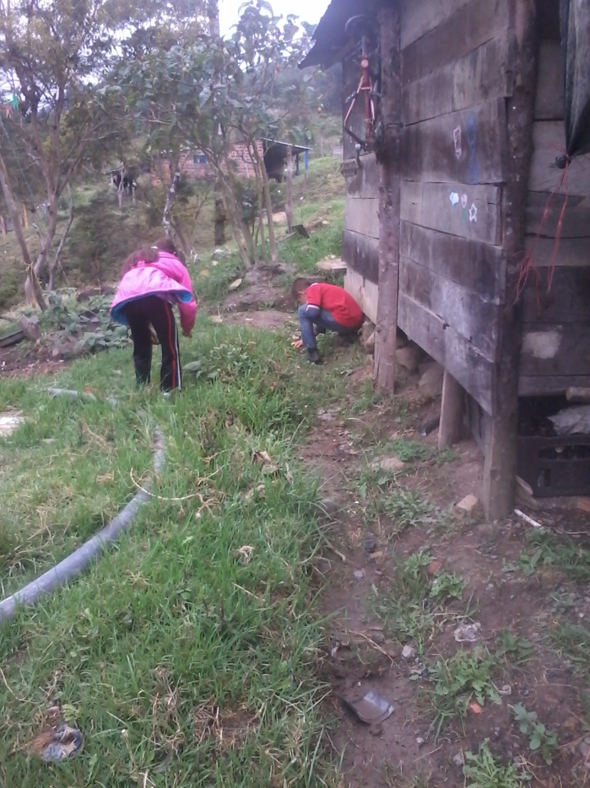
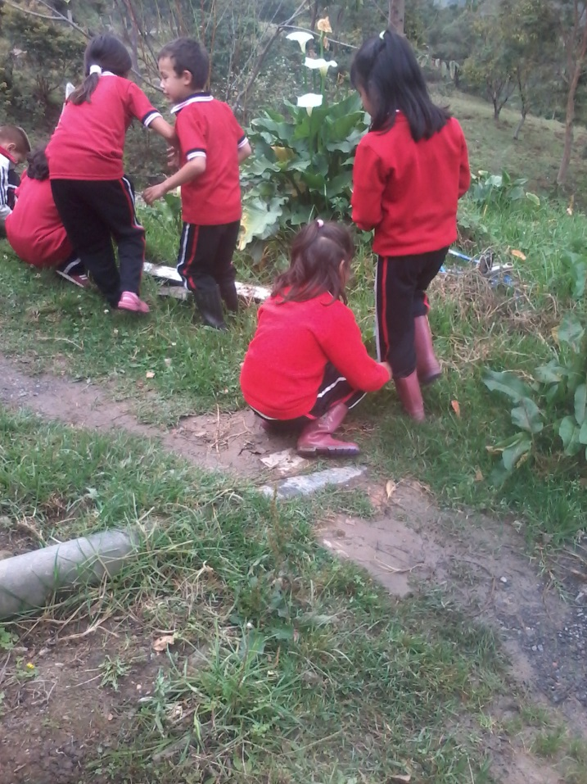

Ilustración 2. Jornada de reconocimiento de las plantas cercanas a la escuela.
Ilustración 1. Jornada de reconocimiento de las plantas cercanas a la escuela.

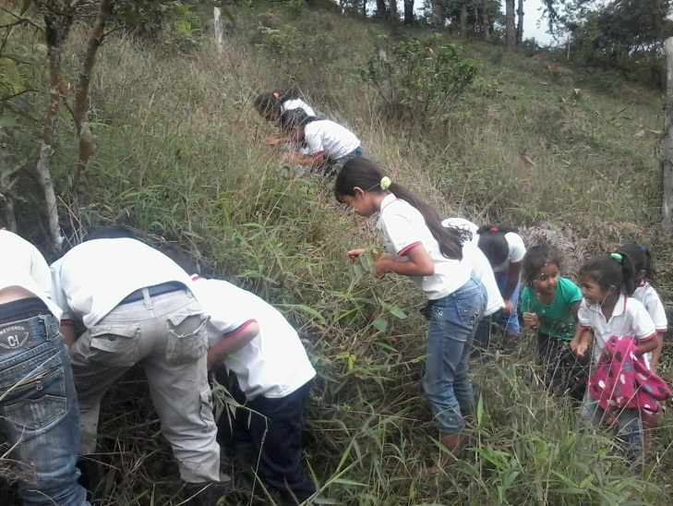
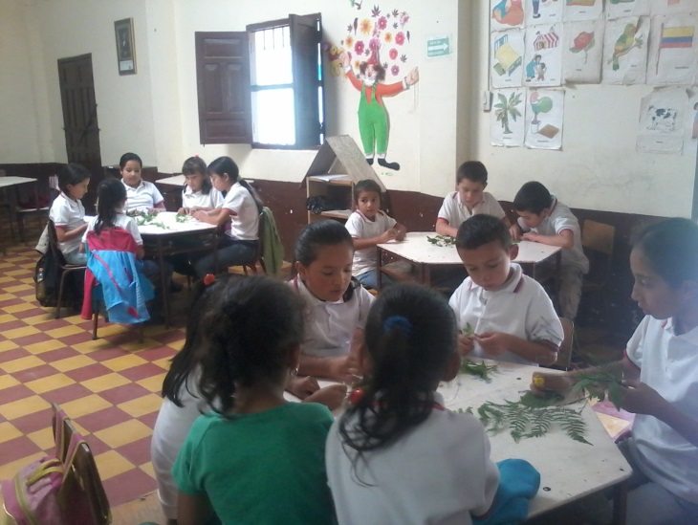

Ilustración 4. Clasificación del material vegetal.
Ilustración 3. Recolección de material vegetal.

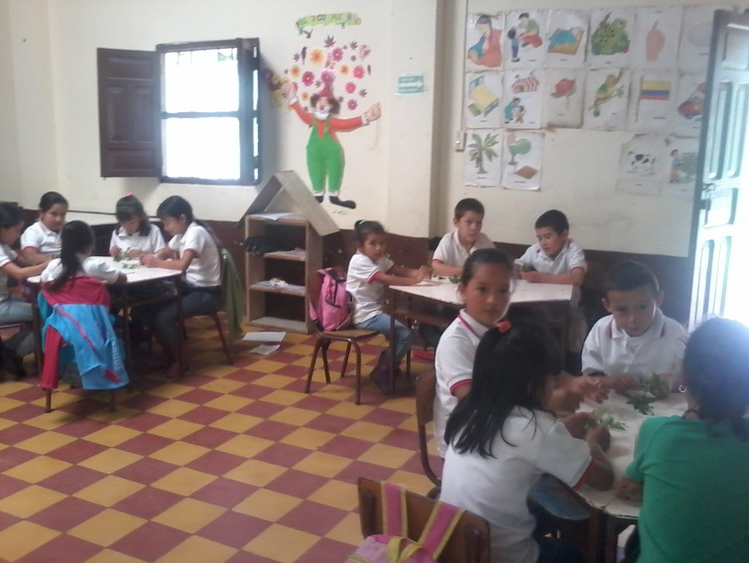

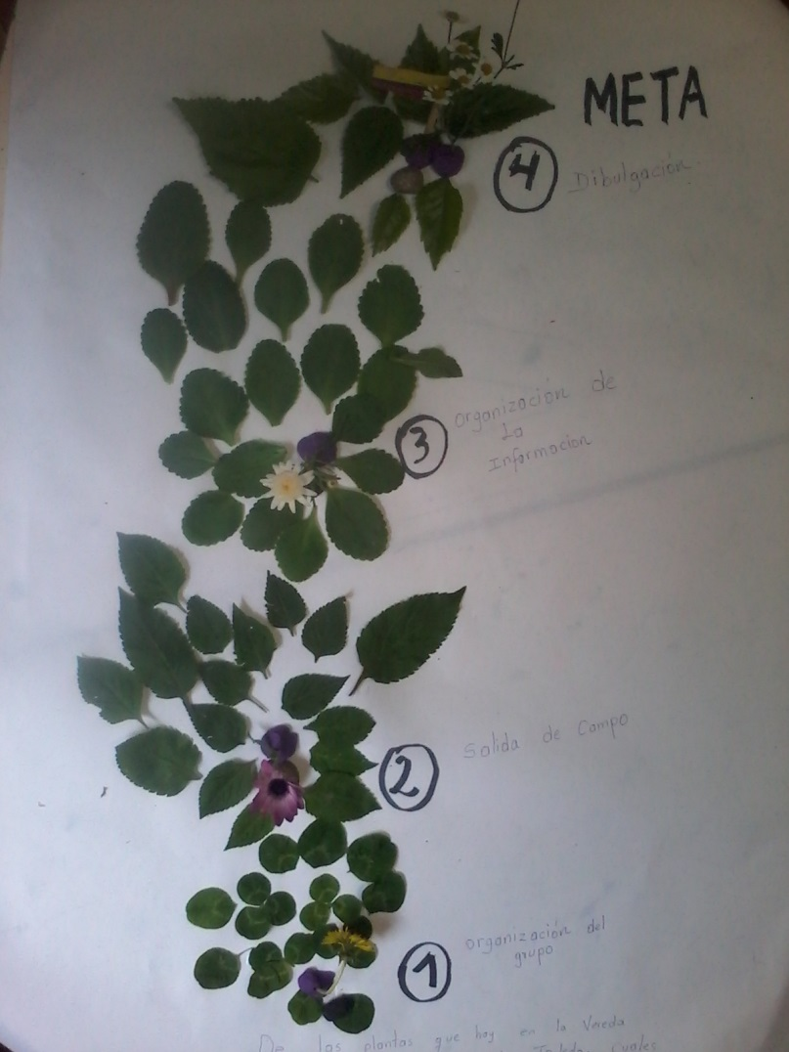

Ilustración 5. Clasificación del material vegetal.

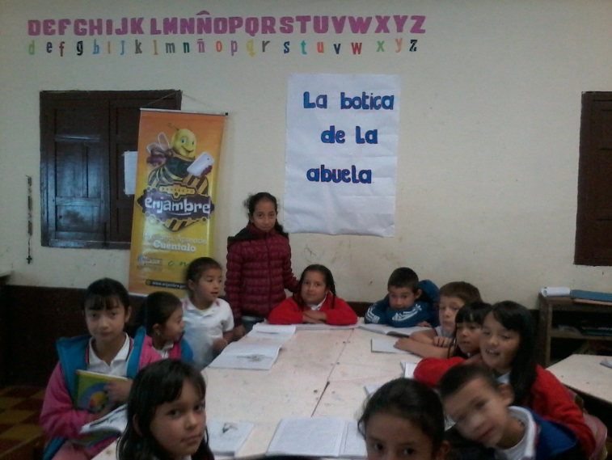

Ilustración 6. Representación de la trayectoria de la indagación.
Ilustración 5. Reunión para orientación de trabajo de campo.

REGISTRO DE SISTEMATIZACIÓN para el maestro (a) acompañante/coinvestigador: Complementar la bitácora 6 del semillero de investigación de usted acompaña:

- Describir las dificultades que se presentaron en el grupo para diseñar la trayectoria de indagación.
En la organización de la investigación se presenta dificultades porque en la sede no cuenta con conectividad, los alumnos de escasos recursos no tienen las herramientas tecnológicas para realizar la consulta bibliográfica del tema a investigar.

- Describir las fortalezas del grupo de investigación para tomar decisiones sobre el diseño de las trayectorias y para argumentarlas.
La motivación de los niños, la participación de los padres de familia con los aportes empíricos que han ayudado al proceso de investigación, este proyecto ha ayudado que sientan interés por la lectura y da la oportunidad que ellos expresen sus opiniones e ideas.

Además le han dado la importancia al uso de las tic.

- Después de hacer la trayectoria de indagación, cuáles serían las características del espíritu científico que se fomenta desde el Proyecto Enjambre.
La participación, la búsqueda de conocimientos, la oportunidad de aprender a hacer un proyecto, el saber que su trabajo será dado a conocer a otras personas y que será un apoyo para ellos la comunidad y todos los que lo lean en bien de la salud.

- Cuáles son las acciones del recorrido del a trayectoria de indagación que fomenta cada una de estas capacidades: sociales, cognitivas, comunicativas y científicas y cómo se manifiestan en los miembros del grupo.
CAPACIDADES SOCIALES: Relaciones de participación, colaboración, democracia, trabajos en grupo.
CAPACIDADES COGNITIVAS: Clasificación de plantas, partes de plantas, usos, utilidades descripción.
CAPACIDADES COMUNICATIVAS: Expresión oral, escrita, dominio de grupo. Redacción, resumen de textos.
CAPACIDADECIENTIFICAS: Consultas de bibliográficas, conocimientos científicos de las plantas, consultas a la comunidad.

- A la luz de las etapas de investigación trabajadas hasta ahora, enuncie lo que para usted serían las principales características de un proceso de formación en el cual la investigación es la estrategia pedagógica.
El habito de consultar en caso de un interrogante, estimula la lectura que permite tener conocimientos acerca del interrogante, permite la expresión oral y escrita, abre espacios para buscar los medios que le permitan encontrar la respuestas a sus interrogantes, mantienen el uso y dominio de las TIC.

- Mencione los Logros y Dificultades en el proceso investigativo de este segmento o trayecto
Motivación e interés de los estudiantes, apropiación de los conocimientos obtenidos con el tema de investigación, las buenas relaciones entre los estudiantes, el uso de las TIC.
Las dificultades mas sentidas son la falta de conectividad por que el docente debe hacer la consulta y utilizar memorias para llevar la información, el objetivo seria que el estudiante tenga la oportunidad de consultar en la web directamente.

BITÁCORA Nº 6.1. RECORRIDO DE LA TRAYECTORIA DE INDAGACIÓN

Nombre del EE al que pertenece el grupo de investigación: | CER LA UNION
Municipio | TOLEDO
Nombre del grupo de investigación: | LA BOTICA DE LA ABUELA

- Resultados de las técnicas e instrumentos utilizados para el segmento de investigación. Con base en la identificación de las técnicas a emplear en su investigación, como la entrevista, encuesta, experimentos, mediciones y/o otros, realizar una descripción de los resultados obtenidos hasta el momento en la utilización de cada una de estas técnicas e instrumentos.
Se plasman los resultados obtenidos hasta el momento, evidencia fotográfica y/o videos (esto es propio de cada grupo de investigación)
No se realizo como instrumento de registro las herramientas de entrevistas y de encuestas, se clasifico las plantas que se encontraban alrededor de la escuela san José de pedregal y se diferencia cuales de ellas son para beneficio de salud del ser humano y cuáles no.

- Resultados salida de campo. Se consignan los resultados obtenidos en las salidas de campo. Se requiere evidencia fotográfica y/o videos (esto es propio de cada grupo de investigación).
Salida uno: Se observo toda la clase de plantas que se encuentran alrededor de la escuela, los alumnos dan los nombres comunes de las que conocen, y queda de compromiso consultar con los padres de familia aquellos nombres que no se lograron identificar. Las plantas que los estudiantes identificaron son:
- Diente de león
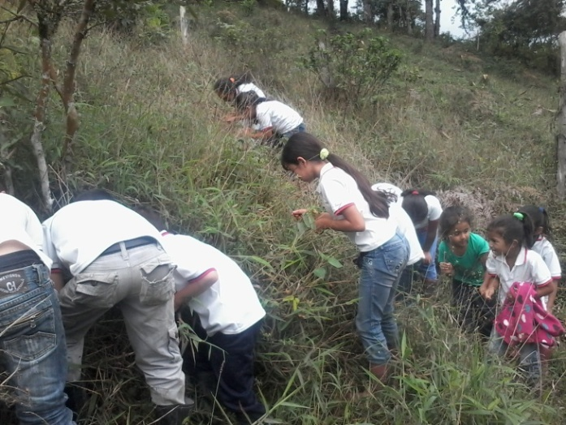
- Llantén
- Umaria
- Verbena
- Paico
- Hierbamora
- Caracucho
- Cayeno
- Lengua de vaca
- Romasa
- Caléndula
- Poleo
- Té
- Mirto
- vedadillo
- Vergüenza
- Quemadera
Ilustración 1. Observación de plantas
- Pino
- Urapal
- Siete cueros o san Fernando
- Lirio rojo
- Rozo
- Cartuchos
- Pabellón
- Cilantro
- Orquídeas
- Primaveras
- Hiedras

Salida dos: los estudiantes se disponen a ser la réplica de la búsqueda de las plantas en cada una de las casas, dando a conocer los siguientes resultados:
- Limonaria
- Descanse
- Toronjil
- Hierbabuena
- Paico
- Caléndula
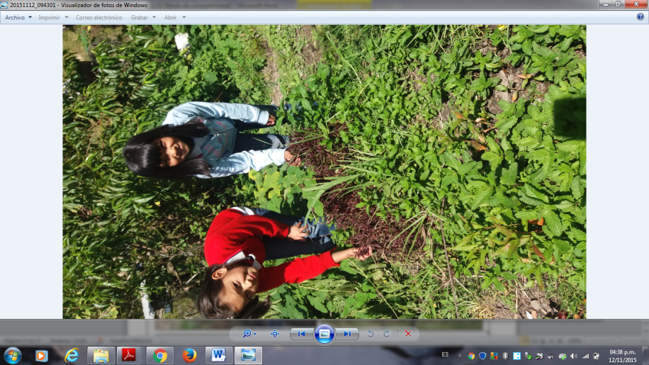
- Té
- Sábila
- Salvia
- Guaba
- Eucalipto
- Ajenjo
- Ruda
- Mejorana
- Ajo
- Cebolla larga o junca
- Confrey
- Romasa
- Arrayan
- Yatago
- Colacaballo
- Berros
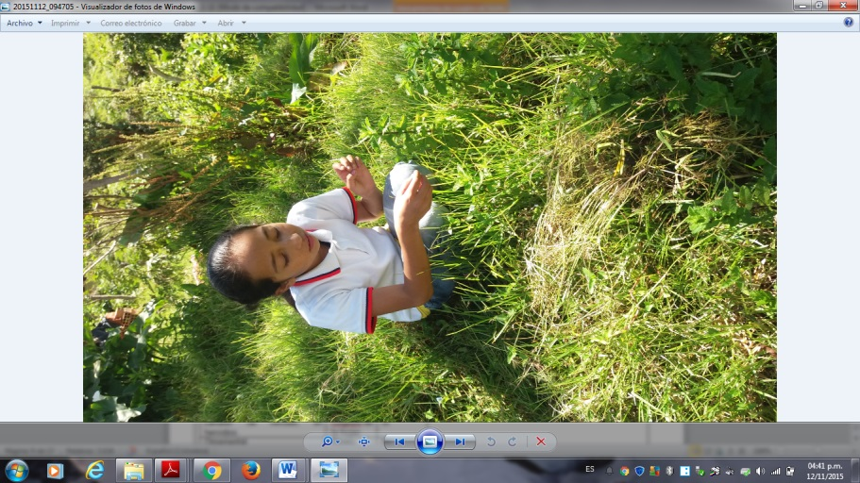
- Rozo
Ilustración 2. Salida de campo en la casa
Ilustración 1. Salida de campo en la casa
- Begonias
- Novios
- Itamorrial
- Cartucho
- Diente de león

Salida tres: teniendo en cuenta la información obtenida a través de la consulta de internet sobre la clasificación de las plantas según el nombre científico, tipo de hoja y descripción respectiva de esta parte de la planta, se realiza la salida se campo para ejecutar la descripción específica d cada planta encontrada.
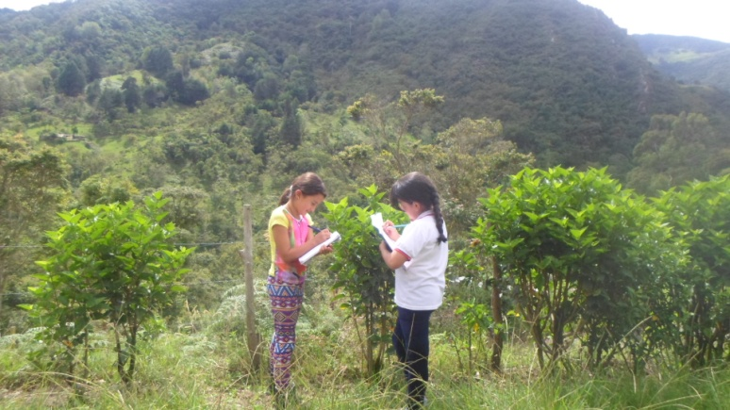
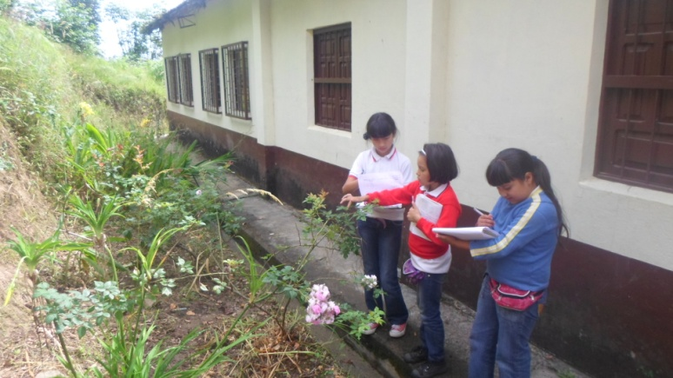

Ilustración 3. Descripción de plantas
Ilustración 4. Descripción de plantas

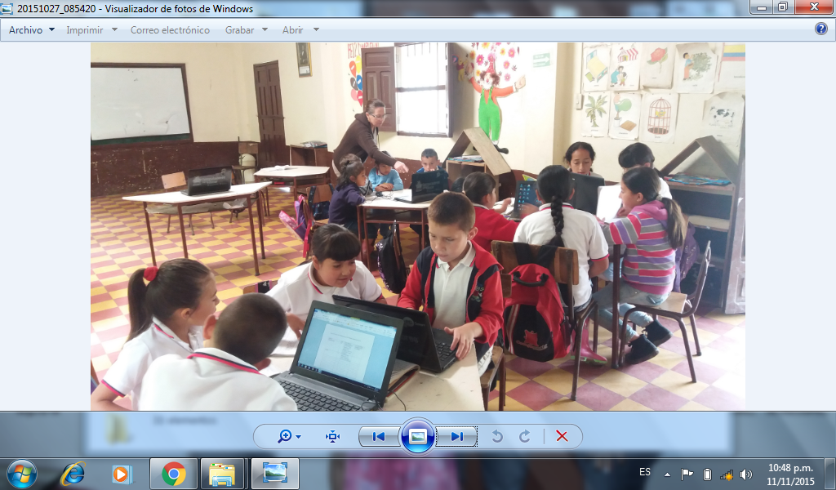
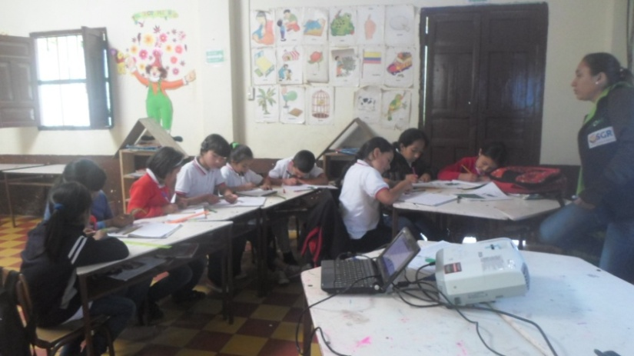

Ilustración 6. Clasificación de plantas
Ilustración 5. Descripción de plantas

Modo de uso | Parte de la planta usada | Medicinal
Infección en los riñones, infecciones hepáticas, limpieza de la sangre, por medio de infusión. | Hojas | Si
Cicatrización y sanación de heridas, por hervidos | Hojas | Si
Dolores estomacales, infusión | Tallo y hojas | Si
Tratamiento para la viruela, en cataplasma y macerado | Tallo y hojas | Si
Para los parasitos, en infusión | Toda la planta | Si
Lavado de heridas, en hervidos. | Cogoyo de la hojas | Si
Ornamental | Flores | No
Tratamiento para la caída del cabello, macerado las flores. | Flores | Si
Alimentación a animales como conejos | Hojas | No
Para las neuralgias, uso directo en la zona afectada | Hojas | Si
Cicatrizar heridas (hervido), dolores menstruales (infusión), baños vaginales. | Hojas y flores. | Si
Para sacar el hielo en los niños, por medio hervidos y cataplasmas | Toda la planta | Si
Mareos y vómitos, en infusión. | Tallo y hojas | Si
Infección en las amígdalas, en hervido | Hojas y flor | Si
Para curar hongos en la piel. | Hojas | Si
 |  | Si
Dolores estomacales, en hervidos con un carbón y la pata de cebolla junca. | Hojas y la flor | Si
Ornamental | Flor | No
Afecciones pulmonor medio de nebulizaciones con el eucalipto y sal. | Hojas | Si
Maderable | Tronco | No
Maderable | Tronco | No
Ornamental | Flor | No
Ornamental | Flor | No
Ornamental | Flor | No
alimenticio y tratamiento de herpes | Tallo y hojas | Si
Ornamental | Flor | No
Ornamental | Flor | No
Ornamental | Flor | No
Malestar gripal, fiebre, hervidos | Tallo y hojas | Si
Fiebres, hervidos con la limonaria | Hojas | Si
Tranquilizante, infusión | Hojas | Si
Dolores estomacales y parásitos, infusión. | Hojas | Si
Quemaduras, limpieza de colón, limpieza de la piel, sanar heridas, expectorante. | Hoja | Si
Brotes, controla la circulación, en hervidos | Hoja | Si
Desinflamatorio, en cataplasmas | Hoja y tallo | Si
Maderable y descongestionante pulmonar. | Hoja y ramas | Si
Combate el mal aliento, dolores menstruales, ardor de estomago, repelente de insectos, limpieza de hígado, infusión. | Hojas | Si
Calambres y desmayos macerados y reuelto con vinagre de vino y se coloca sobre la parte afectada; para la limpieza del útero por medio en hervidos | Hojas | Si
Malestar en la cabeza, musculo y estomago en infusión, baños vaginales en hervido | Hojas y flor | Si
Afecciones respiratorias y sistema nervioso (calmante) en infusión. | Hoja | Si
Problemas de parásitos, mejora la circulación, regula la tensión, reduce el colesterol, anti cancerígeno, (consumo directo). | Tubérculo. | Si
Quemaduras, sabañones, heridas, por medio de cataplasmas.  Calambres, limpieza del riñón por medio de hervidos. | Toda la planta | Si
Controlar el colesterol y los triglicéridos (consumo directo en ensaladas), ayuda a la cicatrización, quemaduras, contusiones, torceduras e hinchazón, por medio de cataplasma. | Hojas | Si
Alimento de animales | Hojas | No
Limpieza de riñones, extrae los cálculos, dolores de manos en artritis, por medio de hervidos. Tratamiento de amigdalitis por medio de gárgaras. | Hojas | Si
Ulceras externas, por medio de cataplasmas con sal, para gota y reumatismo consumo directo por medio de ensaladas, limpieza de la piel licuado en agua con miel de abejas. | Toda la planta | Si
Ornamental | Flor | No
Ornamental | Flor | No
Cálculos en los riñones, por medio de hervidos. | Hojas | Si
Industrial, fabricación de esteras. | Hojas. | No

- Organización adecuada de la información recogida.
Se sugiere que organicen la información obtenida (resultados) de cada uno de los segmentos en forma organizada. Aquí el grupo de investigación puede elaborar una lista, a manera de resumen, de los resultados más significativos.
Planta medicinal | Cantidad. | Planta no medicinal | Cantidad
Diente de león | 98 | Caracucho | 147
Llantén | 96 | Rozo | 100
Humaria | 53 | Lengua de vaca | 79
Verbena | 105 | Urapal | 102
Paico | 78 | Siete cueros | 67
Hierbamora | 104 | Lirio rojo | 87
Cayeno | 65 | Cartucho | 103
Romasa | 52 | Pabellón | 89
Caléndula | 150 | Orquídeas | 97
Poleo | 102 | Primaveras | 56
Te | 143 | Hiedras | 37
Mirto | 35 | Yatago | 28
Venadillo | 98 | Begonia | 46
Vergüenza | 60 | Novios | 67
Quemadera | 85 | Inea | 26
Pino | 113
Cilantro | 118
Limonaria | 82
Descanse | 94
Toronjil | 89
Hierbabuena | 180
Sábila | 178
Salvia | 75
Guaba | 32
Eucalipto | 134
Ajenjo | 34
Ruda | 54
Manzanilla | 193
Mejorana | 27
Ajo | 93
Cebolla larga | 76
Comfrey | 79
Cola de caballo | 45
Berros | 38
Itamorrial | 58

- SEGÚN EL USO MEDICINAL DE LAS PLANTAS

Grafico 2. Usos de las plantas de la sede san José de pedregal.

Teniendo en cuenta el uso de las plantas observadas por los estudiantes de la sede san José de Pedregal, podemos concluir que la mayoría de plantas encontradas en la región presentan o tienen un uso medicinal, y el restante de plantas son para usos ornamentales como lo es el rozo, el pabellón, cartucho, orquídeas, lirios rojos, caracuchos, primaveras, hiedras, begonias y novios e industriales como el Urapal, pino, siete cueros como maderables, notando que el otro uso que tienen estas plantas es el ornamental.

Grafico 3. PARTES DE LAS PLANTAS USADAS.

Teniendo en cuenta el grafico N° 3, se puede concluir que la parte más usada de la planta es la hoja teniendo un porcentaje mayoritario de 38%, esto nos lleva a consultar la clasificación de las plantas según la hoja, teniendo en cuenta en ellas; el limbo, el borde, las nervaduras, la posición en el tallo, con el fin de hacer una buena identificación para no llegar a confundir estas plantas.

NOMBRE COMUN | NOMBRE CIENTIFICO | DESCRIPCION
Diente de león | Tarxacun officinale
Llantén | Plantago major | Es una planta compuesta, con 1 folio, es simple, la posición de sus hojas es verticilada en forma de red. planta magnoliophytas, peciolada
fumaria | Fumaria officinalis | Es una compuesta, con folios 9 son digitados la hoja es imparipinnada, no presenta nervadura por lo tanto es uninervia, no presenta borde su ápice es mucrona su base es aguda
Verbena | Verbena officinalis | Presenta hojas simples, son de posición opuestas, su limbo es romboide, con inflorescencia, nervadura en forma de red, planta magnoliophyta y peciolada.
Paico | Chenopodium ambrosioides | Presenta hojas simples, de posición verticiladas, con limbo lanceolado, con borde dentado, con peciolo y olor penentrante, es magnoliophyta
Hierbamora | Solanum nigrum l. | Presnta hojas compuestas, ovaladas, lobuladas, con posición alterna, con borde festonada, con nervadura en forma de red por lo tanto es magnoliophyta con peciolo corto y apice acuminada.
Cayeno | Hibiscus rosa sinensis | Hojas simples, con posición alterna, borde serrada, hoja ovaladas, nervadura palmeada, con peciolo y presenta flor.
Romaza | Rumex crispus | Hojas largas dentadas,pecioladas,sinuosasen los bordes,agudas en el apice, con inflorecencia.
Caléndula | Officinalis | Hoja simple, folios 1, sus hojas son alternas.Es una planta mangnoliosida con pesiolo envainador,su limbo espatulado con borde entero apice mucronado su base aguda.
Poleo | Mentha pulegium | Sus hojas son opuestas, simples, pecioladas, de forma ovalada con ápice puntiaguda, enteras con nervaduras, de olor agradable.
Te | Thea sinensis | Hojas simples, con posición verticiladas,lanceoladas, magnoliophyta, con borde sinuada, y peciolo corto.
Mirto | Myrtus communis | Arbusto perennifolioflores blancas el fruto una pepa de color rojizo hojas verdes o lanceoladss opuestas agudas.
Vergüenza | Mimosa pudica | Hojas compuestas, bipinnadas con folios lineales.
Quemadera | Acmella oppositifolia aa | Presnta hojas simples, verticiladas, borde hendido, lanceoladas, con nervaduras palmeadas, acuminada, y peciolo corto.
Pino | Pinus sylvestris | Hojas largas y aciculares, agrupadas en fasiculos de dos envueltas por una vaina, son conniferas.
Cilantro | Coriandrum sativum | Sus hojas son compuestas, palminervia, sin peciolo (sentado) limbo flabelado, borde lobulado.
Limonaria | Ruta graveolens | Son hojas largas, liliopsidas, son basales. Borde entero y acuminadas.
Descanse
Toronjil | Melissa officinalis
Hierbabuena | Mentha spicata | Es una planta de hojas compuestas,con 14 folios digitados hoja paripinada con nervaduras es magnoliasida pesiolads
Sábila | Aloe vera | Su tallo corto, hojas lineares, acumindas, con bordes dentados o espinosos, hojas carnosas y no presentan nervadura son llamadas uninervia.
Salvia | Salvia polifolia | Hoja simple, verticilada, borde entero, magnolipsida, lanceolada, mucronada.
Guaba | Inga edulis
Eucalipto | Eucaliptus globulos | Hojas simples, alternas, lanceoladas, borde entero acuminado, peciolada y con nervadura.
Ajenjo | Arteamisia absinthium | Hojas compuestas, palmeadas sin peciolo, borde aserrado, presenta nervadura.
Ruda | Rut graveolens | Hojas compuestas, pinnadas, impares, triangulares en su contorno, con inflorescencia.
Manzanilla | Matricaria recutita | Hojas compuestas, alternas, ovaladas, sésiles, con apice redondeado, pinnadas, y con limbo perpendicular.
Mejorana | Origanum mojorana | Hojas pecioladas, ovaladas y simples, opuestas, con flores.
Ajo | Allium sativum | Hojas largas, alternas, no tienen nervaduras, borde entero, acicular y acuminado.
Cebolla larga | Allium fistulosum | Son tabulares, basales, magnoliopsydas, acuminada y forman seudo tallos, lanceoladas.
Comfrey | Symphytum officinale | Son hojas basales, con borde entero, lanceoladas, magnoliopsydas.
Cola de caballo | Taxones | Hojas verticiladas, simples, aciculares, sin nervadura, borde entero y acuminadas.
Berros | Nasturtium officinale | Hojas alargadas de forma oval, con nervaduras marcadas, hoja simple, verticiladas, borde sinuada y sin peciolo.
Itamorreal | Bromelia pinguin | Es una planta con tallo rastrero, hojas basales, borde entero, con limbo acicular, apice acuminada, sin peciolo y es liliopsyda.

- Actividades no propuestas durante la trayectoria o segmento de investigación. Se plasman las actividades no propuestas en el cronograma de actividades y que son necesarias para el desarrollo y solución para la pregunta de investigación. (Esta depende de cada grupo de investigación y si es necesario)
No se presento ninguna actividad no propuesta en la ejecución de las actividades programadas.

Recuerde: Realizar los registros de cada actividad durante cada segmento o trayecto y en el tiempo más breve posible después de su finalización.

BITÁCORA Nº 6.2. RECORRIDO DE LA TRAYECTORIA DE INDAGACIÓN

Nombre del EE al que pertenece el grupo de investigación: | CER LA UNIÓN.
Municipio | TOLEDO
Nombre del grupo de investigación: | LA BOTICA DE LA ABUELA

REGISTRO DE SISTEMATIZACIÓN/ para el maestro acompañante: Complementar la bitácora 6 del semillero de investigación de usted acompaña:

- Describir las dificultades que se presentaron en el grupo para obtener los resultados en los segmentos de investigación propuestos.
- Las diferentes actividades pedagógicas y académicas, que se han presentado en el centro educativo, que limita a las jornadas de trabajo externas con los estudiantes.
- El tiempo fue un factor limitante ya que no solo se tiene el trabajo con el proyecto Enjambre.
- La conectividad fue generada en la última fase de ejecución del proyecto.

- Describir las fortalezas del grupo de investigación para tomar decisiones sobre los resultados de las trayectorias y para argumentarlas.
- La iniciativa de los estudiantes
- El trabajo de ejecución del proyecto permitió realizar actividades que involucran las áreas del conocimiento que debe manejar un estudiante de grado primaria.
- Permite desarrollar el trabajo grupal y el interés de querer involucrarse en nuevos proyectos.
- La vinculación del padre de familia en la ejecución de las actividades escolares.

- Después de desarrollar los segmentos para la trayectoria de indagación, cuáles serían las características del espíritu científico que se fomenta desde el Proyecto Enjambre.
- Liderazgo
- Observación
- Expresión oral y escrita
- Uso de las tic como medio de aprendizaje

- A la luz de las etapas de investigación trabajadas hasta ahora, enuncie lo que para usted serían las principales características de un proceso de formación en el cual la investigación es la estrategia pedagógica.
El habito de consultar en caso de un interrogante, estimula la lectura que permite tener conocimientos acerca del interrogante, permite la expresión oral y escrita, abre espacios para buscar los medios que le permitan encontrar la respuestas a sus interrogantes, mantienen el uso y dominio de las TIC.

- Mencione los Logros y Dificultades en el proceso investigativo de este segmento o trayecto
Logros

- Aprehensión de nuevos conocimientos
- Involucrase con el medio
- Reconocer la riqueza natural que se presenta en el entorno
- Estimular el cuidado de la naturaleza

Dificultades

- El tiempo para cumplir con las evidencias del trabajo ya que este es corto y limitado.
- La temporada de invierno fue larga y no permitió las salidas de campo con la disposición que se tenía.

Este formato fue retomado de la Cartilla “Xua, Teo y sus amigos en la onda de la investigación” del programa Ondas de Colciencias y adaptado para el Proyecto Enjambre, Norte de Santander.

